І БӨЛІМ

Қосымша білім беру педагогының
әдістемелік төлқұжаты

ҚОСЫМША БІЛІМ БЕРУ ПЕДАГОГЫ

ТУРАЛЫ ЖАЛПЫ МӘЛІМЕТ
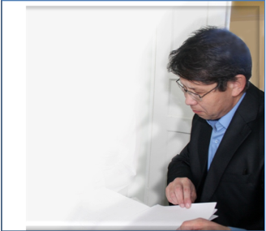
Теректі ауданы, Абай ауылы,
Абай атындағы ЖББОМ
Жұм.телефоны: +7 711 43 92555
E-mail: zhanbolat.yeshov@gmail.com

Жанболат Есенғалиұлы Ешов

- 1966 жылы 19 сәуірде дүниеге келдім.
- Білімім жоғары.
1990 жылы Алматы қаласындағы Абай атындағы ҚазПИ-дің көркемсурет-графика факультетін бітіріп, «Сызу, сурет және еңбек пәнінің мұғалімі» мамандығын алып шықтым.
- 1990 жылдан бастап қазіргі Батыс Қазақстан облысы, Теректі ауданы, Абай атындағы жалпы білім беретін орта мектебінде бейнелеу өнері, сызу және технология пәндерінің мұғалімі болып жұмыс жасап жүрмін.
- 2008-2009 оқу жылынан бастап Теректі аудандық балалар шығармашылык үйінде қосымша білім беру педагогы болып қызмет етемін.
- Педагогикалық еңбек өтілім........................................ – 24жыл
- Абай атындағы жалпы білім беретін орта мектебінде.... – 24жыл
- Теректі аудандық балалар шығармашылық үйінде...– 5жыл
- «Жас авиатор» үйірмесіне жетекшілік етемін.
- Біліктілік санатым екінші.

Жеке куәліктің көшірмесі
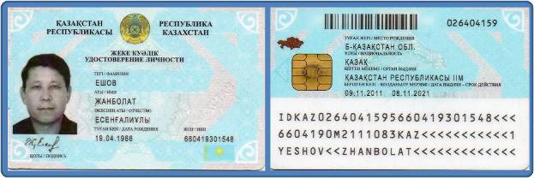

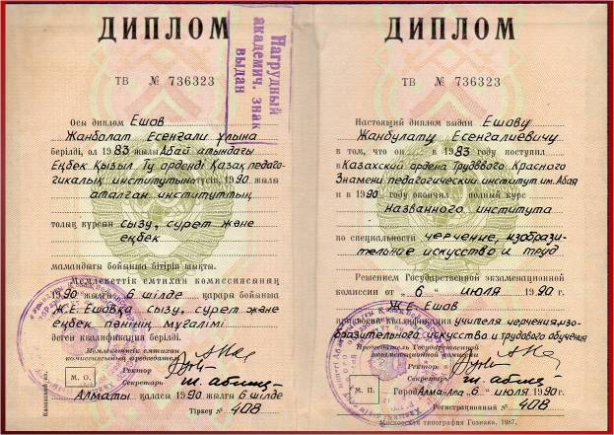Дипломның көшірмесі

ІІосанатты куәліктің көшірмесі

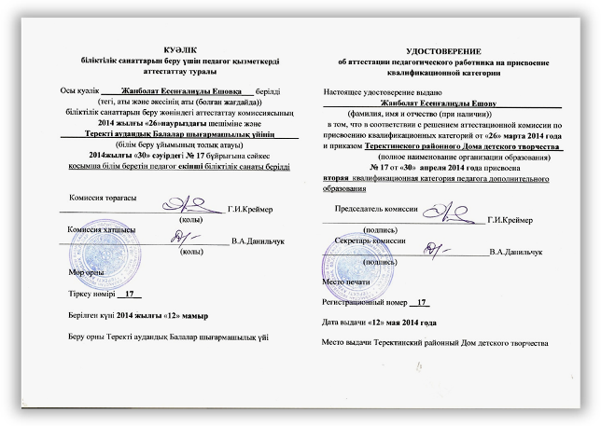

Теректі аудандық балалар шығармашылық үйінде

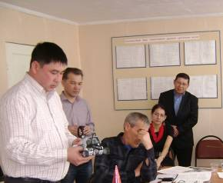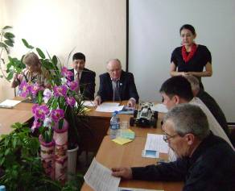

ІІ БӨЛІМ

Қосымша білім беру педагогының ғылыми-әдістемелік қызметі

ҚОСЫМША БІЛІМ БЕРУ ПЕДАГОГЫНЫҢ

ӨЗІНДІК ТАЛДАУЫ

Мен өзімнің оқыту жүйесіндегі кәсіби қызметімді ұйымдастыру кезінде Қазақстан Республикасының «Білім туралы» Заңының ережелерін, Мемлекеттік жалпыға міндетті білім беру стандарттарын, білім ұйымдарының ережелерін, сондай-ақ денсаулық сақтау және білім беру ұйымдарының ұсыныстарын басшылыққа аламын. Қосымша білім беру бағдарламысын құру кезінде Қазақстан Республикасы Білім және ғылым министрлігінің 2013 жылғы 14 маусымдағы №228 бұйрығымен бекітілген «Балаларға арналған қосымша білім беру ұйымдары түрлері қызметінің үлгілік қағидаларын» негізге алдым.
Өзім құрастырған бағдарламаның типтік жобадағы бағдарламадан айырмашылығы – «Жас авиатор» спорттық-техникалық модельдеу үйірме сабақтары кезінде үйірме мүшелерімен жарыстарға қатысуға арналған ұшатын модельдерді жасап, олардың қалыпты ұшу жағдайларын, қашыққа ұшыру мен ұшыру әдіс-тәсілдерін меңгерту көзделген авторлық бағдарлама болып саналады.
Оқу үрдісінің жоспары Абай ауылындағы Абай атындағы ЖББОМ-нің келісім-шартына және ата-аналардың талаптарына сай келеді.Үйірме кезіндегі жұмыстар - балалардың ұжымдық қарым-қатынасының дамуына, көздеген мақсаттарына жетуге ұмтылуға, тиянақтылыққа, техникалық ойлау қабілеті мен авиатехникаға қызығушылығын тәрбиелейді.
Спорттық-техникалық бағытта құрылған бағдарлама мазмұны оқушылармен жүргізілетін негізгі жұмыс түрлерін, күтілетін нәтиже, бақылау әдіс-тәсілдерін қамтиды.
Қазақстан Республикасы үздіксіз білім беру жүйесіндегі Тәрбие тұжырымдамасында көрсетілгендей,білім беру жүйесініңбасты міндеті– жеке тұлғаның ұлттық және жалпы адамзаттық құндылықтар негізінде қалыптасуы мен дамуы және оның кәсіби жетілуі үшін қажетті жағдайлар жасау; баланың тәрбиелену, білім алу және жан-жақты қалыптасу, ана тілін, ұлттық салт дәстүрлерді сақтау, ақпараттану, ден-саулығын нығайту сияқты құқықтарын іске асыру болып табылады.
Ата-аналармен жүргізілетін жұмыс түрлерін ұйымдастыру үшін біз ата-аналармен жақынырақ танысып, отбасының әлеуметтік жағдайын, отбасы мүшелерінің бала тәрбиелеудегі ролін анықтау үшін, ата-аналардың ұсыныс-пікірлерін, ойын бөлісу мақсатында сауалнамалар, анкеталық сұрақтар алуымызға болады. Сонымен бірге жыл бойғы жүргізілетін жұмыс түрлерін ата-аналармен бірлесе отырып жасаған тиімді.

ҚОСЫМША БІЛІМ БЕРУ ПЕДАГОГЫНЫҢ
СЕМИНАРЛАРҒА ҚАТЫСУЫ

БҚО, аймақтық «Жаңа технологияларды қолдана отырып, үлгілердің жаңаша түрін құрастыру» тақырыбындағы семинар
Шеберлік сыныбы:«Жаңа заман материалдарын пайдалану арқылы
модельдер жасау.»
16 сәуір 2013ж. Переметный ауылы, Зеленов ауданы
Теректі аудандық «Оқушылардың шығармашылық қабілеттерін техникалық үйірме арқылы дамыту» тақырыбындағы семинар
Баяндама:«Қолда бар материалдардан техника модельдерінжасау.»
27 ақпан 2013ж. Феодоровка ауылы.
Теректі аудандық «Техникалық шығармашылықтың дамытуының мәселелері және болашақтары» тақырыбындағы семинар
Баяндама:«Авиамодел спортының жарыстары.»
12 наурыз 2014ж. Феодоровка ауылы.
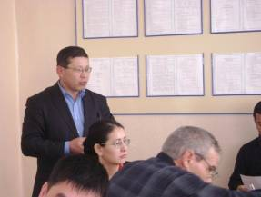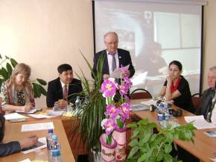Семинар сәттерінен көріністер

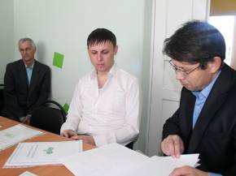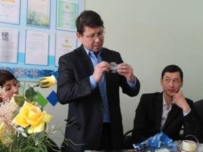

ҚОСЫМША БІЛІМ БЕРУ ПЕДАГОГЫНЫҢ

КӘСІБИ ЖӘНЕ ЖЕКЕ ЖЕТІСТІКТЕРІ

Әдістемелік тақырыбы:
«Әрбір ұрпақты жеке тұлға етіп тәрбиелеу және олардың жеке шығармашылық мүмкіндіктерін дамыту»

Біліктілікті арттыру және кәсіби даярлығы
Үйірме сағаттарының тиімді өтуі мұғалімнің материалды-техникалық даярлығымен қоса әдіскерлік жағдайдағы сапалы даярлығы өте маңызды.Түрлі деңгейдегі курстарға, семинарлар мен педагогикалық оқуларға, шебер сыныптарға қатысу арқылы кәсіби біліктілігін жетілдіріп отыру мұғалімнің басты міндеті. Өз білімін үздіксіз көтеру және оқытудың жаңа технологияларын оқып-үйрену мұғалімнің шығармашылық және кәсіби өсуіне ықпал етеді.
2014 жылы «Өрлеу» біліктілікті арттыру ұлттық орталығы» АҚ филиалы БҚО ПҚБАИ-да «Қосымша білім беру жүйесінде оқу-тәрбие үрдісін ұйымдастыру және басқару» тақырыбы бойынша өз білімімді жетілдіріп, сертификат алдым.
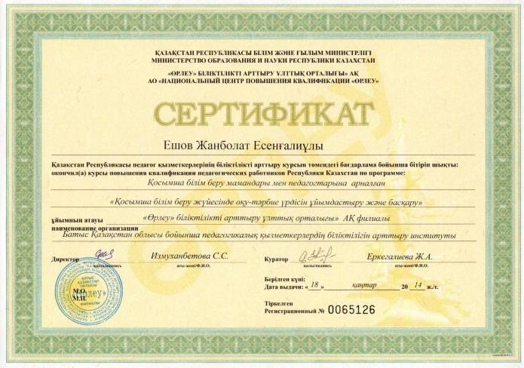Сертификаттың көшірмесі

ПЕДАГОГИКАЛЫҚ ІС-ТӘЖІРИБЕ ЖИНАҚТАУ ЖӘНЕ ТАРАТУ

Рет  № | Басылымдар мен ғылыми жинақ атауы | Жарияланған еңбек тақырыбы | Мерзімі
1 | «Мектептегі технология» республикалық әдістемелік журналы | «Шеберлер мектебі»  («Жас шебер» үйірме мүшелері арасында топтық сайыс) | №12 2013ж  51-бет
2. | «Сабақ әдістемесі» әдістемелік жинақ | «МИГ-29 ұшағының моделін жасау» | Орал, 2014  274-бет
3. | «Бастауыш мектеп» республикалық ғылыми-әдістемелік журнал | «Айтыс. Бояулар айтысы.»  (топтық сайыс) | № 2  2014 ж.  48-бет
4. | «Ұстаз»  ғылыми әдістемелік журнал | «Ұстаз – ұлағатты есім.» (эссе) | № 1(33)  2014  соңғы беті
5. | «Мектептегі технология» республикалық әдістемелік журналы | «МИГ-29 ұшағының моделін жасау» (сабақ жоспары) | № 7  2014  45-бет
- Басылымдар мен ғылыми жинақтарда жарияланған еңбектері*

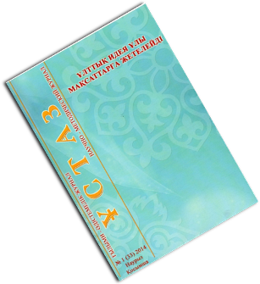
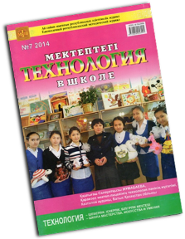
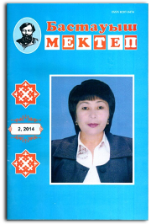

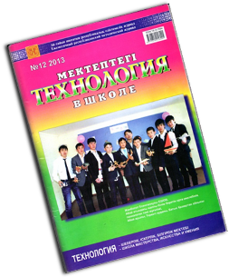

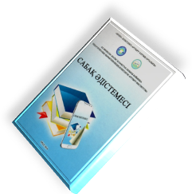

ІІІ БӨЛІМ

Қосымша білім беру педагогының шығармашылық табыстары

Оқушылардың әр түрлі деңгейдегі шараларға қатысуы, нәтижесі.*

№ | Шараның толық атауы, өткізілу орны | Қатысушылардың аты жөні | Қорытынды (жеке) | Қорытынды (топтық) | Қатысушылардың жалпы саны
Облыстық деңгей
1 | Облыстық «ЭКСПО-2017», «Мектеп табалдырығынан ғылымға» көрме-байқауы | 1.Әділгереев А. 2.Қамиев Д. |  | Диплом  ІІ орын | 2
2 | Облыстық әуе үлгілеу жарысы | 1.Әділгереев А. | Диплом  ІІ орын |  | 1
3 | Зымыран үлгілеу | 1.Қамиев Д. | Диплом  ІІІ орын |  | 1
4 | Облыстық «Ғылым әлемін ашамыз» көрме-байқауы | 1.Нығыметов М.  2.Қамиев Д. | Сертификат  Сертификат |  | 2
5 | Мүмкіндігі шектеулі балалар шығармашы-лығының «Жұлдызай» облыстық фестивалі | 1.Қамиев Д. | Алғыс хат |  | 1
Аудандық деңгей
1. | Аудандық «Дарын, технология, шығармашылық» сырттай байқауы | 1.Нығыметов М. | Диплом  ІІІ орын |  | 1
2. | «Объектив арқылы Әлем» аудандық фотобайқауы | 1.Төлегенова И. | ІІ орын |  | 1
3. | «Ғылым әлемін ашамыз» аудандық байқау | 1.Нығыметов М.  2.Қамиев Д. | І орын  І орын |  | 2
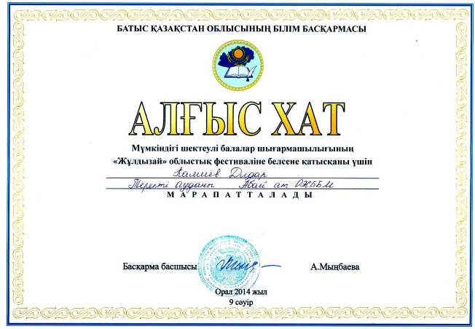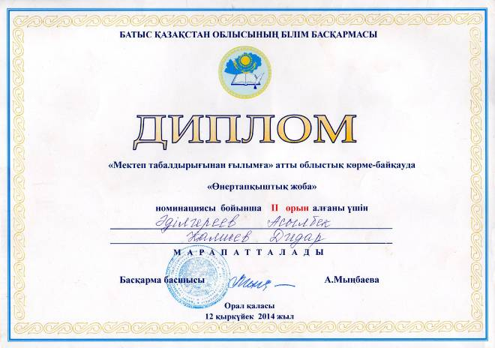

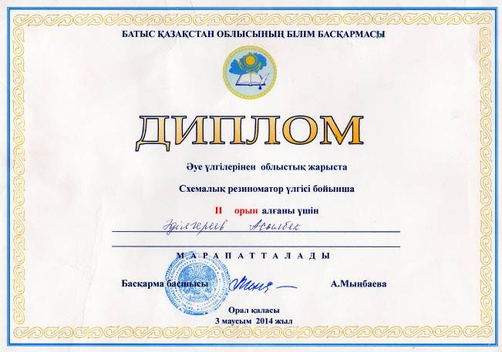
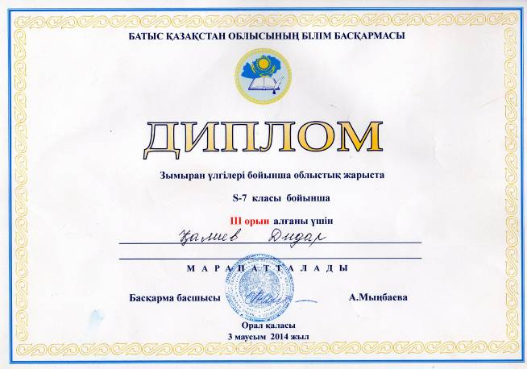

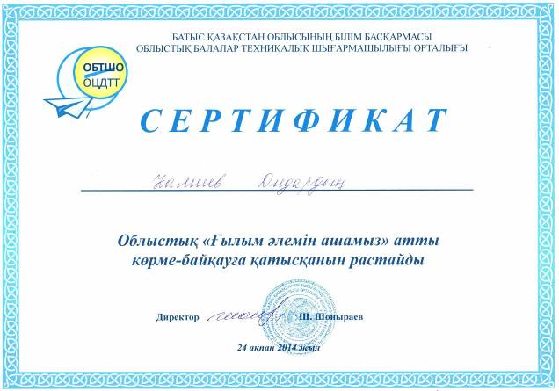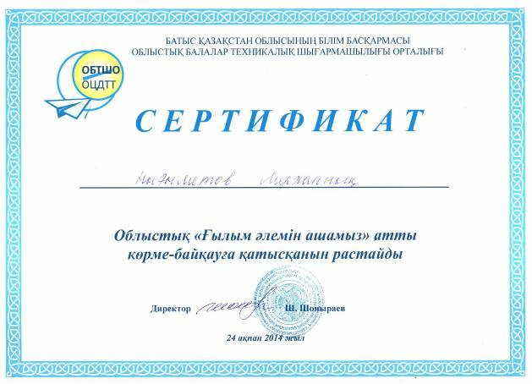
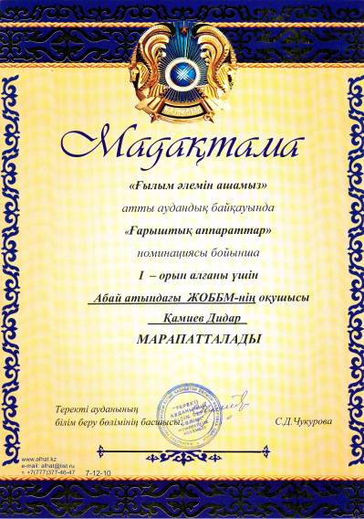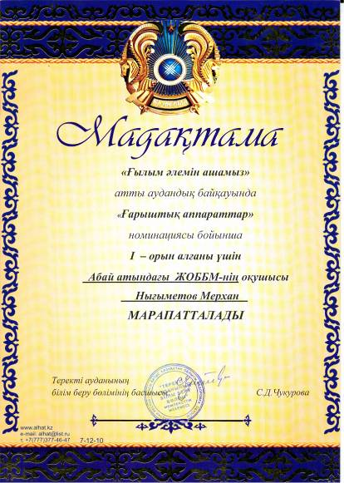

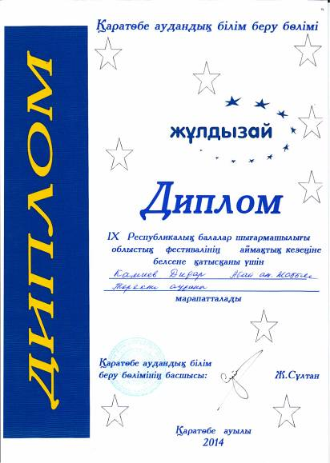
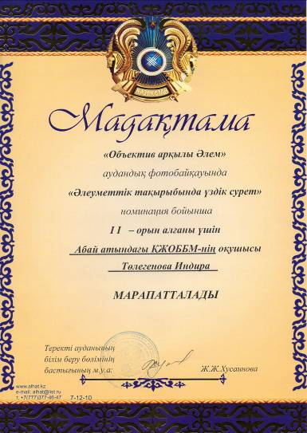

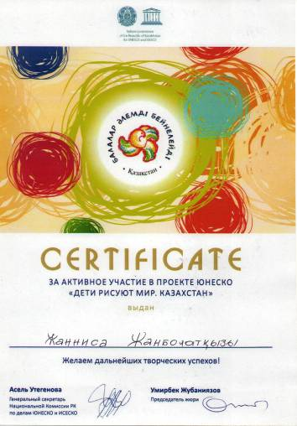

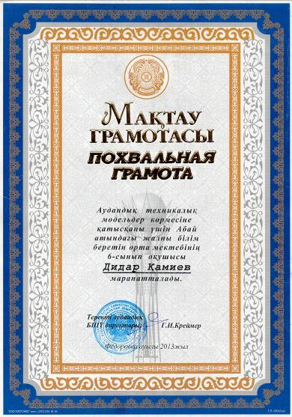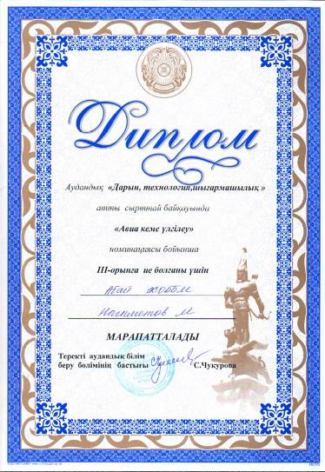

Педагогтың жеке жетістіктері.*
- «Мектептегі технология» журналының мақтау қағазы және сертификат.
Алматы 2014
2.Теректі аудан әкімінің сертификаты Теректі 2014
3.Теректі аудандық білім беру бөлімінің Құрмет Грамотасы 2013
4.Теректі аудандық Балалар шығармашылық үйінің Грамотасы 2014

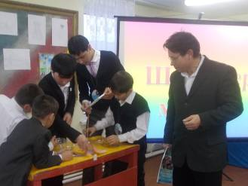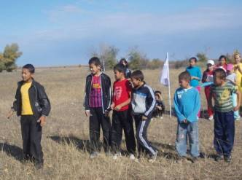Сыныптан тыс шаралар

Жұмыс сәттері
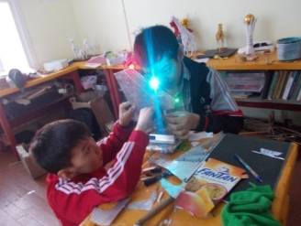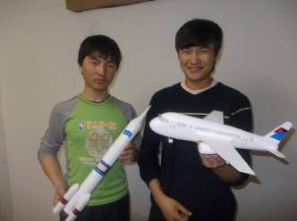

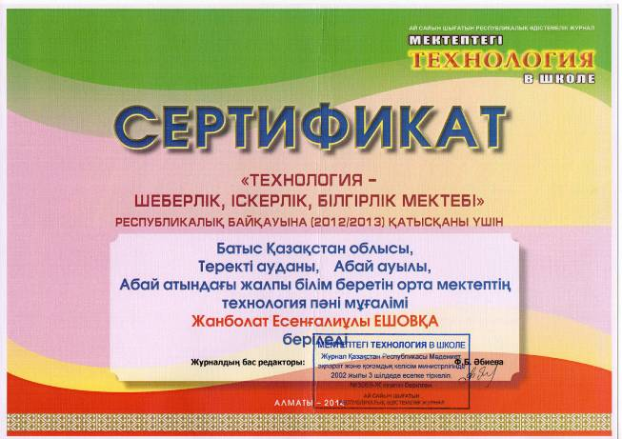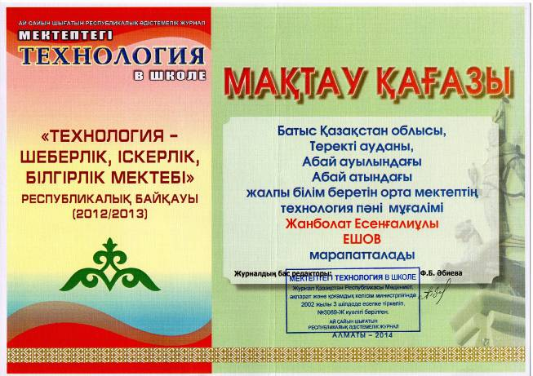

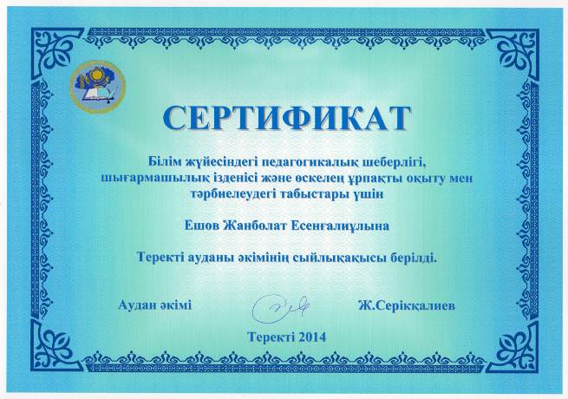

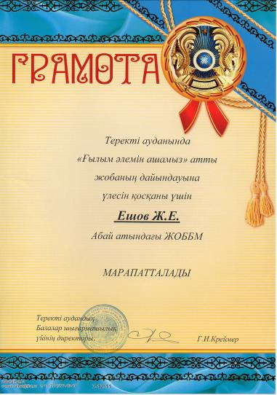
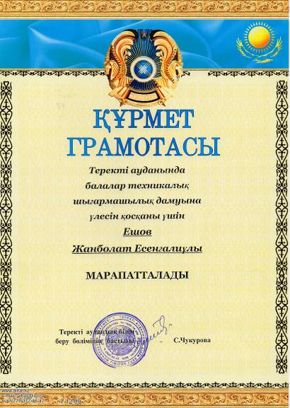

Жеке куәлігінің көшірмесі қоса тіркеледі
Оқу орнын бітіргені туралы дипломның көшірмесі қоса тіркеледі
Біліктілік санатының куәлігі қоса тіркеледі.
«Жас авиатор» спорттық-техникалық модельдеу үйірмесінің жоспары бірге тіркеледі.
Тәрбие жұмысының жоспары бірге ұсынылады.
Ата-аналармен жүргізілетін жұмыс жоспары бірге ұсынылады
Семинар бағдарламасы және шеберлік сыныбының материалы бірге тіркеледі.
Семинар бағдарламасы және баяндама материалы бірге тіркеледі.
Семинар бағдарламасы және баяндама материалы бірге тіркеледі.
Біліктілік арттыру сертификатының көшірмесі қоса беріледі.
*Жарияланған материалдардың көшірмелері қоса беріледі
*Нәтижесін дәлелдейтін құжаттары бірге ұсынылады
*Жетістіктерін дәлелдейтін құжаттар бірге ұсынылады

